**GUIA DE USUARIO**

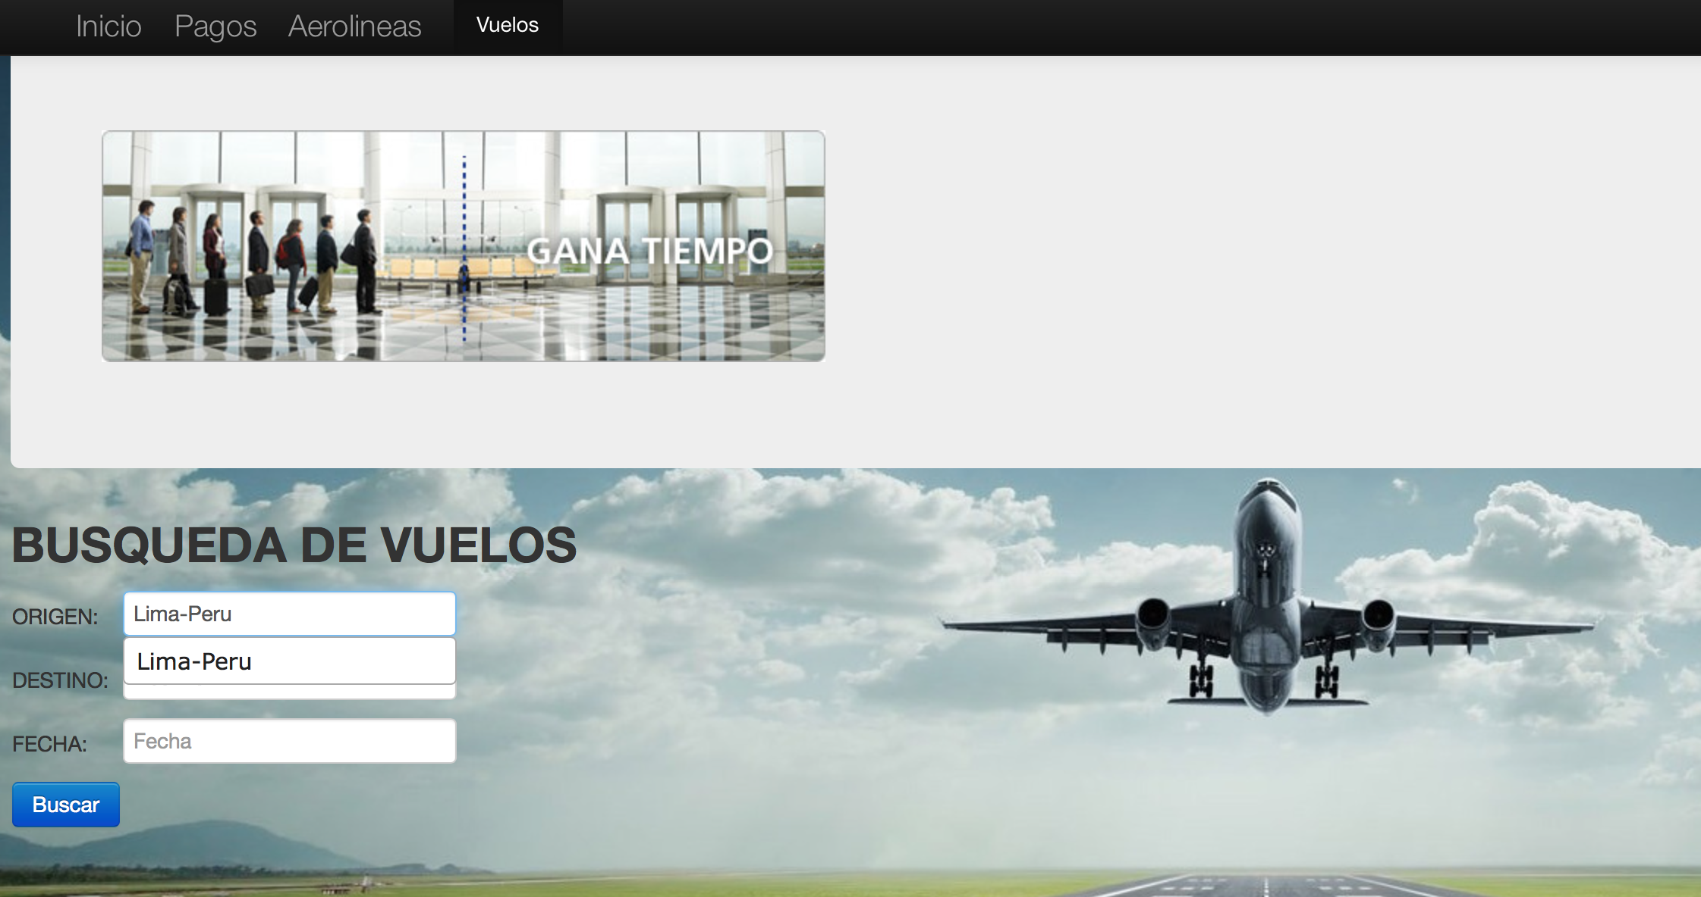Complete formularios de Busqueda

Seleccione Vuelo deseado

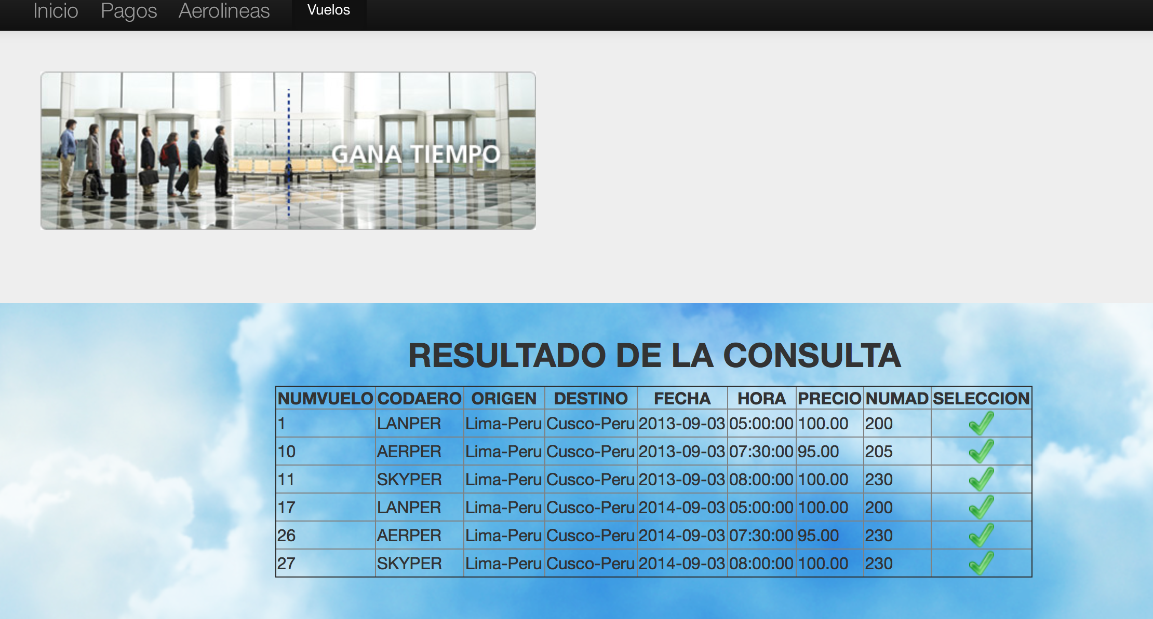

Complete formulario de reserva

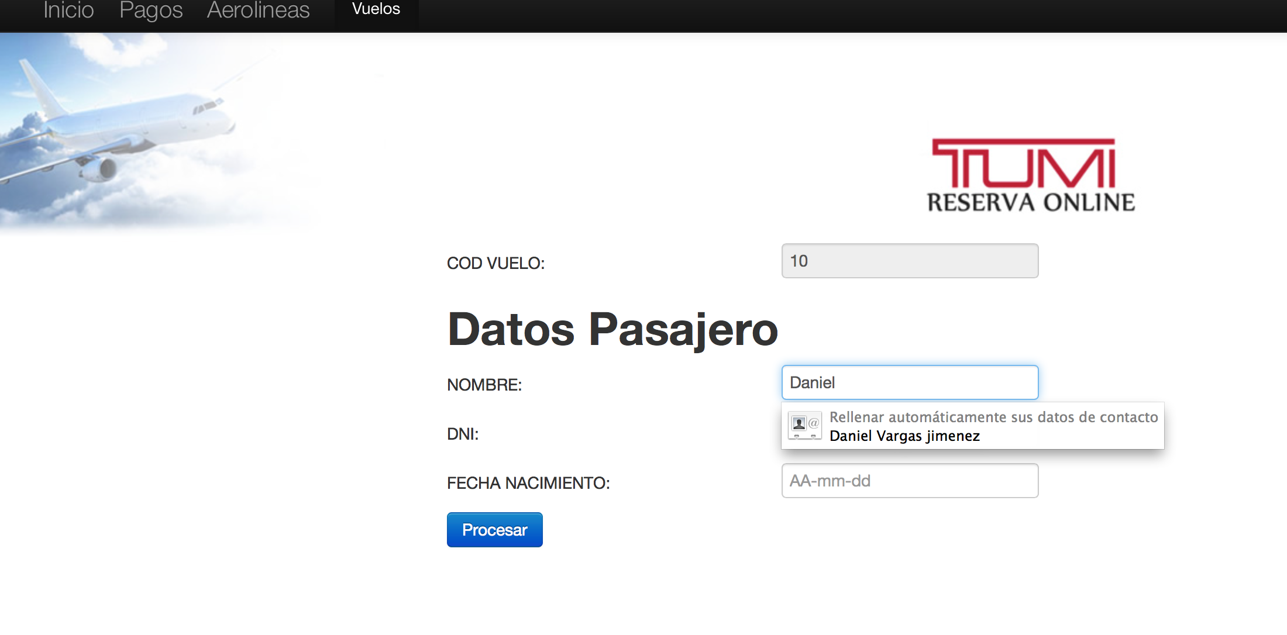

Verifique Datos de operación y procesa pago

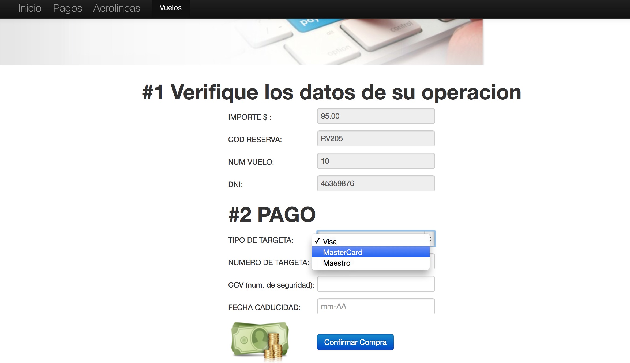

Imprime Boleto de Viaje

